1. Вы заблудились в глухом лесу, когда ходили за грибами. Опишите, как вы будете выбираться из леса, если вы находитесь в точке обозначенной крестом. Нарисуйте путь выхода к населенному пункту на карте.
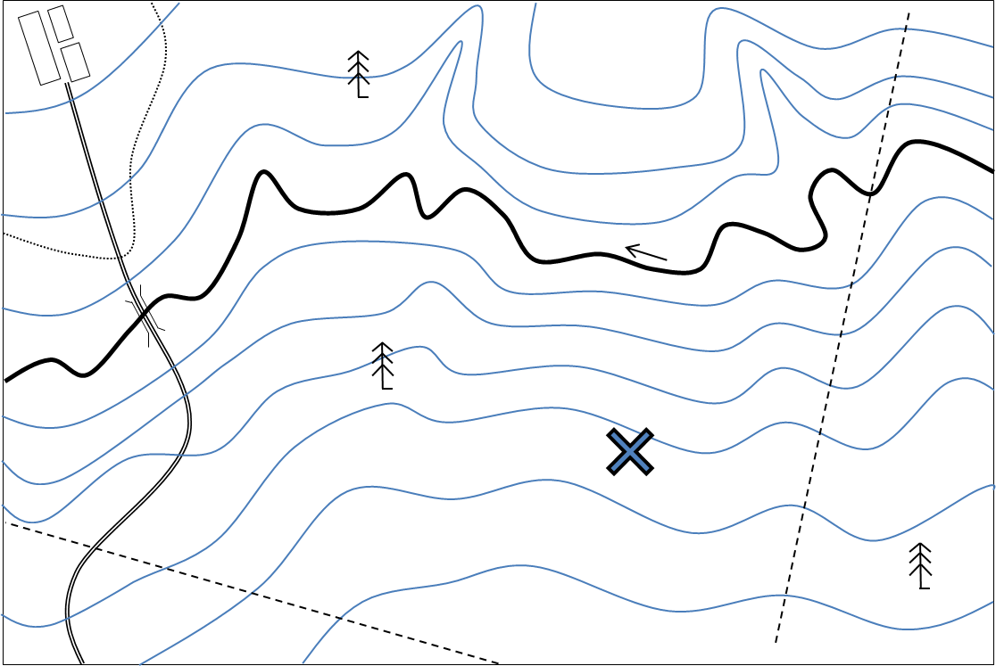
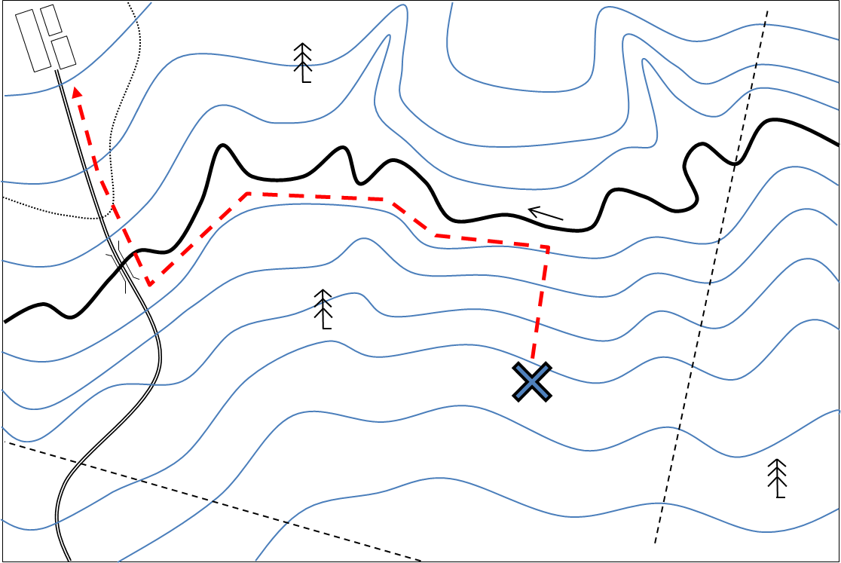
2. В 2016 году юбилеи с момента основания отмечают несколько российских городов. По характеристикам определите эти города, если известно, что три из них являются региональными центрами, а один имел этот статус до 1957 года. Ответьте на дополнительные вопросы.
1. | Этот город, отмечающий 850-летие, является вторым по численности в области, граничащей с тремя иностранными государствами. Город расположен на берегу реки Ловать, впадающей в озеро, соединенное другой рекой с крупнейшим озером Европы.
2. | В 2016 году этому городу исполняется 450 лет. Город располагается на берегу реки, на которой, помимо него, расположены еще три областных центра. В Центральном экономическом районе область, возглавляемая городом, обладает наиболее плодородными почвами (в том числе черноземами) и наиболее теплым климатом, что позволяет выращивать и продовольственную пшеницу, и сахарную свеклу, и подсолнечник.
3. | 350 лет исполняется этому городу, основанному на крупной реке, исток которой расположен в соседнем государстве. Для региона характерен резко континентальный климат, сильно расчлененный рельеф, благодаря которому на территории можно наблюдать большое разнообразие ландшафтов: от тайги до сухих степей и полупустынь. Название города состоит из двух частей, первая из которых означает «красный» в переводе с титульного языка, а вторая – название небольшой реки.
4. | Это наиболее молодой из «юбиляров» – ему исполняется 300 лет, но, несмотря на это, он является крупнейшим в этом списке. Этот региональный центр, располагается на реке, протекающей по территории трех государств, которая превосходит по длине основную реку в месте их слияния. Для области характерны березовые колки, которые в сочетании с пашней, создают типичный для этой территории ландшафт.

1. | Этот город, отмечающий 850-летие, является вторым по численности в области, граничащей одновременно с тремя иностранными государствами. Город расположен на берегу реки Ловать, впадающей в озеро, соединенное другой рекой с крупнейшим озером Европы. | Великие Луки
2. | В 2016 году этому городу исполняется 450 лет. Город располагается на берегу реки, на которой, помимо него, расположены еще три областных центра. В Центральном экономическом районе область, возглавляемая городом, обладает наиболее плодородными почвами (в том числе черноземами) и наиболее теплым климатом, что позволяет выращивать и продовольственную пшеницу, и сахарную свеклу, и подсолнечник. | Орел
3. | 350 лет исполняется этому городу, основанному на крупной реке, исток которой расположен в соседнем государстве. Для региона характерен резко континентальный климат, сильно расчлененный рельеф, благодаря которому на территории можно наблюдать большое разнообразие ландшафтов: от тайги до сухих степей и полупустынь. Название города состоит из двух частей, первая из которых означает «красный» в переводе с титульного языка, а вторая – название небольшой реки. | Улан-Удэ
4. | Это наиболее молодой из «юбиляров» – ему исполняется 300 лет, но, несмотря на это, он является крупнейшим в этом списке. Этот региональный центр, располагается на реке, протекающей по территории трех государств, которая превосходит по длине основную реку в месте их слияния. Для области характерны березовые колки, которые в сочетании с пашней, создают типичный для этой территории ландшафт. | Омск

Дополнительные вопросы:
1. | Озеро, в которое впадает река Ловать .
 | Крупнейшее озеро Европы.
2. | Река, на берегах которой располагается город.
 | Крупнейший по численности региональный центр, расположенный на этой реке.
3. | Крупная река, на которой располагается город.
 | Соседнее государство, титульный этнос которого принадлежит той же языковой группе, что и этнос региона.
4. | Река, по длине превосходящая основную в месте их слияния.
 | Важнейшая отрасль промышленности региона.

1. | Озеро, в которое впадает река Ловать . | Ильмень
 | Крупнейшее озеро Европы. | Ладожское
2. | Река, на берегах которой располагается город. | Ока
 | Крупнейший по численности региональный центр, расположенный на этой реке. | Нижний Новгород
3. | Крупная река, на которой располагается город. | Селенга
 | Соседнее государство, титульный этнос которого принадлежит той же языковой группе, что и этнос региона. | Монголия
4. | Река, по длине превосходящую основную в месте их слияния. | Иртыш
 | Важнейшая отрасль промышленности региона. | Нефтехимия

3. Перед вами списки государств, лидирующих по добыче руд четырех важнейших для промышленности металлов. Определите металлы и страны.
Металл 1 | Металл 2 | Металл 3 | Металл 4
Страна 1 | Страна 1 | Чили | Индонезия
Страна 2 | Страна 2 | Страна 2 | Филиппины
Страна 3 | Индонезия | Перу | Страна 4
Индия | Страна 3 | США | Страна 1
Страна 4 | Индия | Страна 1 | Канада

Металл 1
Металл 2
Металл 3
Металл 4

Страна 1 (S = 7,8 млн км²)
Страна 2 (S = 9,6 млн км²)
Страна 3 (S = 8,5 млн км²)
Страна 4 (S = 17,1 млн км²)

Металл 1 | Железо
Металл 2 | Алюминий
Металл 3 | Медь
Металл 4 | Никель

Страна 1 (S = 7,8 млн км²) | Австралия
Страна 2 (S = 9,6 млн км²) | Китай
Страна 3 (S = 8,5 млн км²) | Бразилия
Страна 4 (S = 17,1 млн км²) | Россия

4. Заполните пустые ячейки в схемах производства различных металлов.
1
Добыча каменного угля
Добыча известняка
Обогащение руды
2
Подготовка известняка
3
4
Прокат

Добыча бокситов
5
6
Рафинирование
7
Электроэнергия
Сырьё для производства цемента

Электроэнергия
8
9
Обжиг
Плавка руды
Продувка в конвертере
10
Прокат
SO₂
SO₂
Шлак
Au, Ag, Te, Se, …

№ ячейки | Название этапа производства | № ячейки | Название этапа производства
1 |  | 6
2 |  | 7
3 |  | 8
4 |  | 9
5 |  | 10

№ ячейки | Название этапа производства | № ячейки | Название этапа производства
1 | Добыча железных руд | 6 | Производство алюминия
2 | Производство кокса | 7 | Прокат
3 | Производство чугуна (доменное пр-во) | 8 | Добыча медных руд
4 | Производство стали | 9 | Обогащение
5 | Получение глинозема | 10 | Рафинирование

5. Структура производства мяса на 2013 год отражает, с одной стороны, природно-климатические, а с другой – культурно-исторические особенности стран мира. Перед вами – структура производства (в %) в 7 странах мира. Определите соответствия.
Страна | Свинина | Птица | Говядина | Мясо овец и коз | Прочее
1. | 2,6 | 3,3 | 81,2 | 12,3 | 0,6
2. | 83,9 | 9,1 | 6,8 | 0,1 | 0,2
3. | 33,0 | 40,5 | 19,1 | 2,2 | 5,2
4. | 3,1 | 13,6 | 44,9 | 35,9 | 2,4
5. | - | 30,0 | 26,7 | 15,1 | 28,2
6. | 38,1 | 31,4 | 25,2 | 2,2 | 3,1
7. | - | 78,4 | 9,9 | 10,8 | 0,9
Список стран: Россия, Узбекистан, Иран, Дания, Новая Зеландия, Пакистан, Франция
Страна | Свинина | Птица | Говядина | Овец и коз | Прочее
1. Узбекистан | 2,6 | 3,3 | 81,2 | 12,3 | 0,6
2. Дания | 83,9 | 9,1 | 6,8 | 0,1 | 0,2
3. Россия | 33,0 | 40,5 | 19,1 | 2,2 | 5,2
4. Новая Зеландия | 3,1 | 13,6 | 44,9 | 35,9 | 2,4
5. Пакистан | - | 30,0 | 26,7 | 15,1 | 28,2
6. Франция | 38,1 | 31,4 | 25,2 | 2,2 | 3,1
7. Иран | - | 78,4 | 9,9 | 10,8 | 0,9

1. Мини-викторина по географии Удмуртии.
1. | На этой реке располагается четыре районных центра: одно село, один город и два поселка (в прошлом – ПГТ)
2. | Назовите коренной малочисленный народ, проживающий на севере Удмуртии
3. | Назовите село, в котором располагается стекольный завод
4. | Перечислите крупные заводские пруды, созданные в 18 веке и сохранившиеся до настоящего времени
5. | Назовите архитектурно-этнографический музей-заповедник близ Ижевска
6. | Самый распространенный по площади тип почв в Удмуртии
7. | Один из символов Удмуртии – цветок италмаса. Напишите его научное название
8. | В окрестностях этой символической географической точки берут начало реки бассейнов Чепцы, Кильмези, Ижа и Валы
9. | Какая отрасль специализации объединяет следующие населенные пункты: Нюрдор-Котья, Сокол, Дзякино, Орловское (список не исчерпывающий)
10. | Назовите город, которому городской статус был присвоен последним
11. | Назовите город Удмуртии, который долгое время носил название «Сюгинский завод», затем был переименован в город Красный.
12. | Определите расстояние в км между двумя крупными железнодорожными станциями Агрыз (56,5^{о} с.ш. 52,6 ^{о} в.д.) и Балезино (57,9^{о} с.ш. 53,0 в.д.).
13. | Напишите районы Удмуртии, не граничащие с соседними регионами России
14. | Эта деревня стала культурной столицей финно-угорского мира в 2014 году.
15. | Напишите названия двух природных парков, расположенных в Удмуртии.

1. | На этой реке располагается четыре районных центра: одно село, один город и два поселка (в прошлом – ПГТ) | Чепца
2. | Назовите коренной малочисленный народ, проживающий на севере Удмуртии | Бесермяне
3. | Назовите село, в котором располагается стекольный завод | Факел
4. | Перечислите крупные заводские пруды, созданные в 18 веке и сохранившиеся до настоящего времени | Ижевский, Воткинский, Камбарский, Пудемский
5. | Назовите архитектурно-этнографический музей-заповедник близ Ижевска | Лудорвай
6. | Самый распространенный по площади тип почв в Удмуртии | Дерново-подзолистые
7. | Один из символов Удмуртии – цветок италмаса. Напишите его научное название | Купальница европейская
8. | В окрестностях этой символической географической точки берут начало реки бассейнов Чепцы, Кильмези, Ижа и Валы | Эрестем – географический центр Удмуртии
9. | Какая отрасль специализации объединяет следующие населенные пункты: Нюрдор-Котья, Сокол, Дзякино, Орловское (список не исчерпывающий) | Торфяная
10. | Назовите город, которому городской статус был присвоен последним | Камбарка
11. | Назовите город Удмуртии, который долгое время носил название «Сюгинский завод», затем был переименован в город Красный. | Можга
12. | Определите расстояние в км между двумя крупными железнодорожными станциями Агрыз (56,5^{о} с.ш. 52,6 ^{о} в.д.) и Балезино (57,9^{о} с.ш. 53,0 в.д.). | 155,4
13. | Напишите районы Удмуртии, не граничащие с соседними регионами России | Якшур-Бодьинский, Игринский, Увинский
14. | Эта деревня стала культурной столицей финно-угорского мира в 2014 году. | Ст. Быги (Быги)
15. | Напишите названия двух природных парков, расположенных в Удмуртии. | «Шаркан», «Усть-Бельск»

2. В 1990 году 5 из 6 краев в составе РСФСР имели в своем составе автономные области, которые впоследствии стали самостоятельными субъектами федерации. Напишите в таблицу современные названия бывших автономных областей в составе соответствующих краев.
 | Край | Современное название автономной области
1 | Алтайский край
2 | Краснодарский край
3 | Красноярский край
4 | Ставропольский край
5 | Хабаровский край

 | Край | Современное название автономной области
1 | Алтайский край | Республика Алтай
2 | Краснодарский край | Республика Адыгея
3 | Красноярский край | Республика Хакасия
4 | Ставропольский край | Карачаево-Черкесская Республика
5 | Хабаровский край | Еврейская АО

3. Территорию каких субъектов РФ путешественники пересекут, если будут двигаться строго на восток от г. Санкт-Петербурга по широте 60° с.ш.? Допишите названия регионов в таблице, которым соответствуют подсказки о происхождении их названий.
 | Субъекты РФ | Происхождение названия
1 | Санкт-Петербург | Город Святого Петра
2 |  | В честь лидера Октябрьской революции
3 |  | (Вепское) Река с белой (прозрачной, чистой) водой
4 |  | В честь С.М. Кострикова
5 |  | От реки Кама
6 |  | От вепсского слова «далёкая земля»
7 | Свердловская область | В честь Якова Михайловича – политического деятеля
8 |  | Самоназвания народов, которые переводятся как «человек»
9 |  | От кетского слова «река»
10 | Красноярский край | Высокий красивый берег
11 |  | От этнонима древнего монгольского народа
12 |  | Самоназвание тюркского народа
13 |  | В честь русского путешественника
14 |  | От эвенского слова «ветреное место» или «морские наносы»
15 | Камчатский край | От прозвища казака отправившегося в поход в дальние края

 | Субъекты РФ | Происхождение названия
1 | Санкт-Петербург | Город Святого Петра
2 | Ленинградская область | В честь лидера Октябрьской революции
3 | Вологодская область | (Вепское) Река с белой (прозрачной, чистой) водой
4 | Кировская область | В честь С.М. Кострикова
5 | Республика Коми | От реки Кама
6 | Пермский край | От вепсского слова «далёкая земля»
7 | Свердловская область | В честь Якова Михайловича – политического деятеля
8 | Ханты-Мансийский АО | Самоназвания народов, которые переводятся как «человек»
9 | Томская область | От кетского слова «река»
10 | Красноярский край | Высокий красивый берег
11 | Иркутская область | От этнонима древнего монгольского народа
12 | Республика Саха (Якутия) | Самоназвание тюркского народа
13 | Хабаровский край | В честь русского путешественника
14 | Магаданская область | От эвенского слова «ветреное место» или «морские наносы»
15 | Камчатский край | От прозвища казака отправившегося в поход в дальние края

4. В каждой из групп представлены страны (в произвольной последовательности), входящие в группу лидеров по одному из показателей, характеризующих структуру производства электроэнергии.

1 | 2 | 3
Австралия | Венесуэла | Бельгия
Израиль | Колумбия | Украина
Польша | Австрия | Швеция

Объединяющий признак
1
2
3
К каким группам можно логически отнести следующие российские регионы:
Регионы | № группы |  | № группы
Иркутская область |  | Воронежская область
Ханты-Мансийский автономный округ |  | Кемеровская область
Смоленская область |  | Волгоградская область

 | Объединяющий признак
1 | ТЭС
2 | ГЭС
3 | АЭС
К каким группам можно логически отнести следующие российские регионы:
Регионы | № группы |  | № группы
Иркутская область | 2 | Воронежская область | 3
Ханты-Мансийский автономный округ | 1 | Кемеровская область | 1
Смоленская область | 3 | Волгоградская область | 2

